Teksti Senja Kasnio

Murto sormusliikkeessä
Kuva Selina Kaisnio
Viime yönä sormusliikkeeseen murtauduttiin. Murto oli tehty keskellä yötä. Varas oli kömpelö kompastui liikkeen omistaja, Ville Kullaston vahingossa tiputtamaan muovipussiin. Varas pidätettiin ja vietiin vankilaan. Liikkeen omistaja Ville Kullasto miettii:” Pitäisiköhän jättää muovipussi joka yöksi lattialle?”
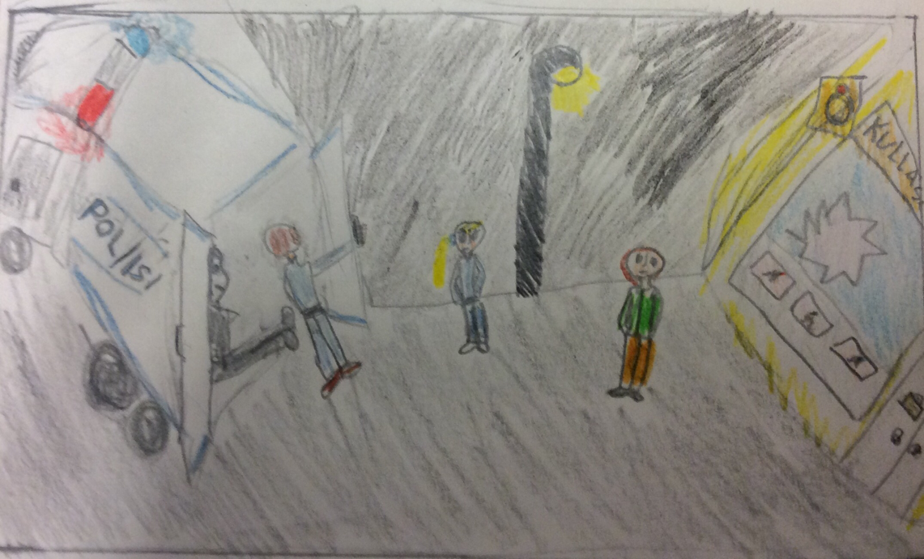
Poliisit olivat saapuneet ja pidättäneet varkaan.

